derStandard.at

16. August 2008

Mondfinsternis in der Nacht auf Sonntag

Himmelsspektakel dauert von kurz nach 21.00 Uhr Uhr bis knapp nach 01.00 Uhr - Sicht dürfte zumindest im Osten gut sein, verspricht die ZAMG

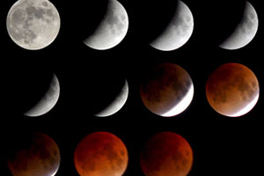

Licht aus: Partielle Mondfinsternis steht in der Nacht zum Sonntag bevor. Hier ein Foto der totalen Mondfinsternis in Deutschland im Februar dieses Jahres.

Wien - Die Nacht auf Sonntag, beschert Astronomen und Hobbysternguckern eine partielle Mondfinsternis. Der Erdtrabant gerät dabei in den Schatten unseres Planeten und wird sich ab 21.12 Uhr sichtbar verfinstern. Die maximale Verdunkelung von rund 80 Prozent erwarten die Experten für 23.10 Uhr. Das Himmelspektakel ist mit freiem Auge bis 1.08 Uhr zu sehen.

Die Meteorologen auf der Zentralanstalt für Meteorologie und Geodynamik (ZAMG) in Wien sind zuversichtlich, dass das astronomische Ereignis gut zu sehen sein wird. Im Laufe des Samstags werden die Regenwolken mehr und mehr auflockern. In Oberösterreich, Niederösterreich, Wien und Burgenland sollte der Himmel zur Maximal-Verdunkelung sternenklar sein, im Westen und Süden könnten einige Wolkenfelder die Sicht auf die Mondfinsternis zeitweise verhindern. (APA)

© 2008 derStandard.at - Alle Rechte vorbehalten.

